**Operativní zvýšení hlasu**

**u transsexualismu muž-žena**

# (krátký výběr)

# Universitäts- und Landesbibliothek Sachsen-Anhalt (ULB)

<https://sundoc.bibliothek.uni-halle.de/habil-online/05/05H120/habil.pdf>

<https://bibliothek.uni-halle.de/>

**4.0 Materiál a metoda**

**4.1 Chirurgická technika - krikothyroidopexie podle Berghause / Neumanna**

Selhání aproximace cricothyroidu popsané Isshiki je způsobeno skutečností, že drátové stehy prošly skrz cricoid a štítnou žlázu pro aproximaci proříznutou touto chrupavkou v rané fázi ve většině případů. Protože stabilní jizvy ještě nenastaly, původně aproximované okraje chrupavky se znovu rozcházejí, tj. H. není dosaženo požadovaného napětí hlasivek a zvýšení výšky tónu hlasu. V roce 1993 dosáhl Berghaus (osobní komunikace) ochrany chrupavky a zabránění průniku poprvé umístěním mini talířů a vedením drátů skrz jejich otvory. Nejprve byly použity dva drátěné stehy, později jsme je zmenšili na jeden (viz obr. 13). Na rozdíl od techniky popsané Isshiki existuje dodatečná ochrana přístupu štítné žlázy chrupavky kricoidní chrupavky pomocí mini-destiček, takže dochází k velmi stabilnímu spojení. Z tohoto důvodu byla metoda nazývána „cricothyroidopexy“. Operace se obvykle provádí v celkové anestezii, aby se zabránilo většímu psychickému a fyzickému namáhání pacienta během zákroku, případně spojenému se zvyšujícím se motorickým neklidem. Nejprve je nejmenší možný vodorovný řez na kůži (přibližně 1,5-2 cm) proveden v cervikálním záhybu uprostřed hrtanu. Čím vyšší řez lze umístit pod bradu, tím méně nápadná bude následná jizva. Poloha vysoké incize kůže se zvláště doporučuje, pokud je současně plánována redukce Adamova jablka. Přístupnost cikotyreoidní křižovatky se však s výškou řezu zhoršuje. Po příčném přerušení kůže a podkoží jsou krvácivé kožní cévy podle potřeby zastaveny. Další postup je založen na linea alba, který obvykle neobsahuje žádné cévy. Tupá pitva Mm. sternohyoidei a podkladový Mm. sternothyroidei nyní probíhá v podélném směru. Poté jsou zobrazeny ventrální části chrupavky štítné žlázy a cricoidů. Pokud se chondrolaryngoplastika podle WOLFORTA [141] provádí stejným postupem, je thyrohyoidní membrána částečně oddělena od horního okraje štítné chrupavky. Se skalpelem, který bude  
Endoperichondrium štěrbinou v oblasti prominentia laryngis a poté oddělené raspatory. Pokud byl endolarynx oddělen od chrupavky štítné žlázy o několik milimetrů, může být podélně symetricky vyříznut proužek chrupavky přibližně 3 - 5 mm, v závislosti na velikosti prominentia laryngis, na horním výřezu štítné žlázy. Osifikace může vyžadovat použití Luerových kleští nebo dokonce otřepů. Současná redukce Adamova jablka je obecně bezproblémová. Resekce chrupavky však nesmí vést k nestabilitě kostry hrtanu. K tomu by kaudální polovina štítné chrupavky mezi laryngeální incisurou a spodním okrajem štítné chrupavky měla zůstat neporušená. Nezbytné anatomické znalosti o promítání přední komisi na chrupavku štítné žlázy jsou uvedeny v kapitole 2.3.2.1. Pro aproximaci cricothyroidu musí být ventrální části štítné chrupavky, cricothyroidní vaz a ventrální oblast cricoidní chrupavky co nejvíce exponovány z hlediska výšky. Isthmus štítné žlázy obvykle začíná pod cricoidní chrupavkou, a proto není během tohoto chirurgického zákroku ovlivněn nebo mírně kaudálně posunut. Při redukci tkáně na vazu cricothyroid se laterálně připojený Mm. cricothyroidei zůstávají nepoškozené. Tento přípravek příležitostně vede ke krvácení z krikotyroidní větve horní tepny štítné žlázy, kterou je třeba pečlivě kontrolovat, aby nedošlo k pooperační tvorbě hematomu. Poté, co jsou zobrazeny všechny vodicí struktury, je mini-destička se třemi otvory přizpůsobena zakřivení povrchu štítné žlázy a cricoidní chrupavky. Aproximace je dosažena speciálním vedením monofilního ocelového drátu 2-0 s jehlou CP-1. Na cricoidní chrupavce by měla být deska z bezpečnostních důvodů co nejblíže k ocasnímu okraji. Po paramedikálním propíchnutí cricoidní chrupavky je jehla vyvedena paramediánně pod cricotyroidní membránu do chrupavky štítné žlázy a tam znovu ve vzdálenosti přibližně 5 mm od spodního okraje chrupavky štítné žlázy. Poté - po protažení drátu dvěma vnějšími otvory horní destičky - ve vzdálenosti přibližně 1,5 cm (přesně odpovídající vzdálenosti mezi otvory v destičce) na protilehlé destičce chrupavky štítné žlázy, je vodič zahrnut a nakonec skrz cricoidní chrupavku znovu odkloněna (princip zadního švu). Drátové stehy by měly být umístěny na úrovni pars recta „M“. Cricothyroideus, protože podle vyšetření KITAJIMA vede šev k většímu zvýšení hlasu [71]. Spodní deska musí být vedena přes konce drátu se svými dvěma vnějšími otvory pouze na konci. Alternativně mohou být umístěny dva takové stehy, každý běžící paramedián v destičce chrupavky štítné žlázy na jedné straně. Pro toto opatření je nutné použít čtyřdírkové desky (viz obr. 14). Je z. Pokud je například chrupavka u starších pacientů tak zkostnatělá, že do ní jehla nemůže proniknout, vytvoří se v chrupavce štítné žlázy s otřepy o tloušťce 1,2 mm otvory ve správné poloze. Lézi vnitřních měkkých tkání hrtanu je třeba se vyhnout za každou cenu. V takových případech může být cricoidní chrupavka také podána jehlou, takže se drát kolem ní ovine. Tímto způsobem lze zabránit vyvrtání otvorů v cricoidní chrupavce. Utažením a upevněním drátěného stehu jsou obě chrupavky maximálně ventrálně aproximovány (viz obr. 13). Destičky musí ze všech stran těsně přiléhat k chrupavce a aproximace je podporována instrumentální nebo digitální aproximací okrajů chrupavky.

Obr. 13: Schématické znázorněníAproximace se provádí vždy až do maximálního kontaktu mezi dvěma okraji chrupavky. Pokud je to možné, chrupavka cricoid je trochu dislokována pod chrupavkou štítné žlázy. Dále lze aproximaci podpořit mírnou resekcí měkké tkáně mezi chrupavkami. Nakonec jsou příliš dlouhé konce drátu zkráceny nůžkami na drátu, špičky drátu jsou mírně ohnuty dovnitř. Od konce roku 1997 používáme ke stabilizaci místo titanových mini destiček mini destičky z LactoSorb® (viz obr. 14).Tyto desky sestávají z kopolymeru, který se skládá z 82% poly-L-laktidu a 18% poly-glykolidu. Tento implantátový systém byl schválen pro kranio-maxilofaciální chirurgii v Německu od roku 1996. Po aplikaci vykazuje materiál dostatečnou pevnost pro stabilizaci chrupavky a je přibližně po jednom roce zcela absorbován. Může být optimálně přizpůsoben kosti a není rentgenkontrastní.



**Obr. 13:** Schematické znázornění pracovního principu cricothyroidopexy s mini deskami

Při použití těchto panelů je třeba zajistit, aby se panely mohly deformovat pouze při teplotách> 65 ° C. Výrobce nabízí pro tento účel speciální „tepelné sady“. Použili jsme sterilní vodu zahřátou na 65-70 ° C z nákladových důvodů se stejným výsledkem. Po vložení do horké vody je možné panely po cca 8 sekundách snadno ručně deformovat, aby byla po přibližně 8 sekundách ve zvoleném tvaru znovu požadovaná stabilita. Proces lze opakovat několikrát. Pokud se pokusíte deformovat panely, když jsou studené, rozbijí se. Výhoda spočívá v redukci cizích materiálů, které zůstávají v těle později [109].

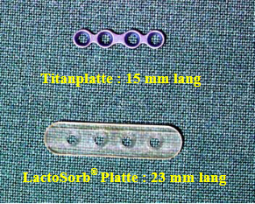

**Obr. 14:** Materiál desky pro cricothyroidopexy.

Po pečlivé hemostáze dochází k uzavření dvou vrstev rány. Nejprve se subkutánní tkáň pečlivě uzavře 3-0 Vicrylem. Intrakutánní šití se provádí buď pro 4-0 Prolene nebo Vicryl rapid 4-0. Ten má tu výhodu, že pooperačně nemusí být vytahovány žádné stehy. Podle našich zkušeností je možné upustit od drenáže Redon. Rána se dodatečně fixuje pomocí Steri-Strips a zakrývá se pouze sterilním obvazem. Intraoperačně dostávají pacienti 2 g přípravku Spizef® a 500 mg Urbason® jednou, aby se zabránilo infekcím a otokům. Pokud dojde k silnému pooperačnímu kašlání, provádí se léčba kodein fosfátem. Aproximace štítné žlázy a cricoidní chrupavky vede ke zvýšenému napětí hlasivek, a tím ke zvýšení hlasu. Endolaryngeální struktury obvykle zůstávají nedotčené pečlivou chirurgickou technikou. Lůžkový pobyt je obvykle sedm dní. Po operaci je hlasový odpočinek předepsán na přibližně 5 dní, aby se upevnilo změněné napětí a podpořilo se hojení ran. Poté následují první cvičení logopedické cvičení, aby bylo možné zahájit ženskou vokalizaci přímo z hlasového odpočinku.

**4.2 Populace pacientů**

V období od října 1993 do prosince 2001 prošlo tímto postupem 67 pacientů s průměrným věkem 39 let, přičemž nejstarší pacient byl v době operace 67 let a nejmladší byl 24 let. Povodí se rozšířilo do všech regionů Německa. Dva pacienti pocházeli z Kanady. Cca. 60% pacientů žilo s partnerem nebo bylo vdáno a 40% bylo svobodných nebo rozvedených. Většina pacientů měla maturitu nebo maturitu. Pokud jde o sociální postavení, byly zastoupeny všechny kategorie, od pracovníka až po absolventa univerzity (viz příloha „Zaměstnání / aktivita v oblasti informací o pacientech“). Žádný z pacientů nebyl dříve operován s cílem zvýšit hlas jinde. Pacient nám předvedl chirurgický zákrok s redukcí jablíčka Adamova na operaci zvyšování hlasu. Všechny zkoumané parametry jsou zaznamenány v příloze „Údaje o pacientovi“. U všech pacientů byl použit definovaný diagnostický a terapeutický postup, který je uveden níže.

**4.3.0 Diagnostické postupy**

Před vysvětlením jednotlivých diagnostických postupů je v následující tabulce uvedena základní posloupnost diagnostiky a terapie.

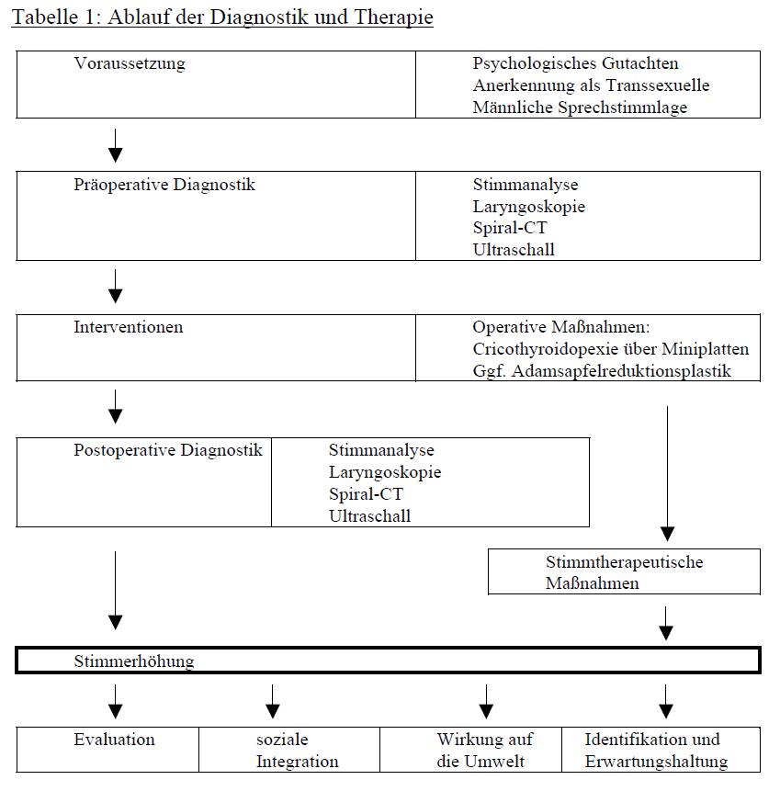

**Tabulka 1:** Diagnostický postup a terapie

**4.3.1 Laryngoskopie**

Nepřímá laryngoskopie tvoří důležitý základ pro naši hlasovou diagnostiku. Hlasové záhyby jsou hodnoceny ve fonační a respirační poloze. K vyšetření používáme Stuckradův zvětšovací laryngoskop, se kterým je ve všech případech možná spolehlivá kontrola celého endolaryngu. Pomocí tohoto vyšetření lze přesně zaznamenat patologické nálezy hlasivek a fotograficky je zdokumentovat [11]. Předpoklad Psychologická zpráva Rozpoznávání jako transsexuální Mužsky mluvící hlas Předoperační diagnostika Hlasová analýza Laryngoskopie Spirální CT ultrazvukové intervence Chirurgická opatření: Cricothyroidopexy přes mini dlahy Je-li to nutné Adamova redukční operace jablek Pooperační diagnostika Analýza hlasu Laryngoskopie Spirála CT Ultrazvuk Měření hlasové terapie Vylepšení hlasu Vyhodnocení sociální integrace Účinky na životní prostředí Identifikace a očekávání

**4.3.2. Stav hlasu**

Pacienti plánovaní na operaci podstoupili před a po operaci podrobnou hlasovou diagnostiku a po šesti měsících nebo jednom roce zaznamenali dlouhodobé výsledky. Pro účely dokumentace byly v každém okamžiku vyšetřování pořizovány kazetové záznamy. U našich pacientů hraje rozhodující roli slyšitelně vnímaný hlas. Z tohoto důvodu mělo subjektivní sluchové hodnocení hlasu přednost před hodnocením přístroje. Vyhodnocení provedli 3 vyškolení hodnotitelé (dva foniatristé, jeden logoped). Protože při hodnocení populace pacientů byly hlavními kritérii mužské a ženské hlasové charakteristiky, rozhodli jsme se nepoužívat stupnici GRBAS (G = stupeň chraplavosti, R = drsnost, B = dechlivost, A = astenie, S = napětí) podle HIRANO [58] a stupnice RBH (R = drsnost. B = dýchavičnost, H = chrapot) podle WENDLERA [137]. Rozteč středního mluvení (f0): Prioritou ve všech sluchových vyšetření bylo hodnocení rozteče středního mluvení. „Středně mluvící výška tónu“ je výška tónu, kolem kterého se hlas pohybuje, zatímco mluví, a od kterého se odchyluje nahoru nebo dolů jen krátce. Za tímto účelem byli pacienti požádáni, aby mluvili sérií čísel nebo dnů v týdnu, aby se zabránilo emocionálním vlivům na hlas. Hřiště bylo určeno pomocí klavíru. Střední řečnická výška pro muže je G - c (98-131 Hz) a pro ženy f - c1 (175-262 Hz). Hlasový zvuk Sluchové hodnocení hlasového zvuku do značné míry závisí na schopnosti zkoušejícího porozumět a popsat nuance projevu v lidském hlasu [137]. U našich pacientů bylo zvláště důležité, zda měl hlas ženské nebo mužské zvukové vlastnosti. Byly zaznamenány také patologické změny hlasu, jako jsou odchylky od těsnosti, ale nebyly předmětem našeho výzkumu. Záznam dechu nebo drsnosti hlasu byl důležitý, protože pooperační změny mohly být dokumentovány tímto způsobem. Hlasový vstup a hlasový přístup  
48 Začátek hlasu je způsob, jakým hlas začíná. Rozlišují se dechové, měkké a tvrdé hlasy a glotický rytmus [12]. Mírné použití hlasu je považováno za fyziologické. Tvrdé hlasové vložky mohou při nepřetržitém používání vést k poruchám hlasu. Tato zkouška je testována testovací frází / a /. Naši pacienti byli požádáni, aby zopakovali větu „vyšel večer“. Pro naše pacienty, zejména pro pooperační logopedii, bylo důležité posoudit hlasový přístup. Hlasový přístup se striktně liší od hlasového vstupu. Zatímco ten druhý se vztahuje pouze na vibrační chování hlasivek na začátku fonace, tónové sedlo se nazývá hlasová příloha. To zahrnuje optimální přizpůsobení všech orgánů vytvářejících hlas. To platí zejména pro připojovací trubici a vztah k hlasivce [15]. V této souvislosti se také používá myšlenka rezonancí v různých oblastech hlavy a hrudníku. Mužský a ženský hlas se významně liší výškou hlasu a směšovacím poměrem hlasů hrudníku a hlavy. U mužů převládá rezonance prsu a u žen rezonance hlavy. 4.3.3 Měření hlasového pole Hlasové pole bylo měřeno pomocí počítače pomocí Kay-Elemetrics Computerized Speech Lab (CSL, Model 4300 B). To znamená automatizovanou pracovní stanici podporovanou PC pro zpracování digitalizovaného signálu. Se zvláštním softwarem je možná analýza hlasových signálů pro výzkumné účely, jakož i pro diagnostiku a dokumentaci v každodenní klinické praxi. Mluvící a zpívající hlasové pole bylo zaznamenáno z naší populace pacientů. Toto měření je založeno na současném záznamu výšky tónu a rozsahu intenzity hlasu. Měření se provádí ve stoje pacienta s mikrofonem drženým v konstantní vzdálenosti 30 cm od otvoru úst. Začíná to tónem „c“, což odpovídá 131 Hz. Pacient musí nejprve zpívat tón na „la“ co nejjemněji, potom co nejhlasitěji. Počínaje „c“ se nejprve měří spodní rozsah hlasu. Jdením dolů v celých krocích se člověk přiblíží ke konci dolního rozsahu. Pak se to stane přesným v půltónových krocích  
49 určeno. Pak stejný proces začíná od „c“ nahoru. Hlasový rozsah a dynamika vokálu lze odečíst přesně z hlasového pole na základě toho a vykreslit v souřadném systému.

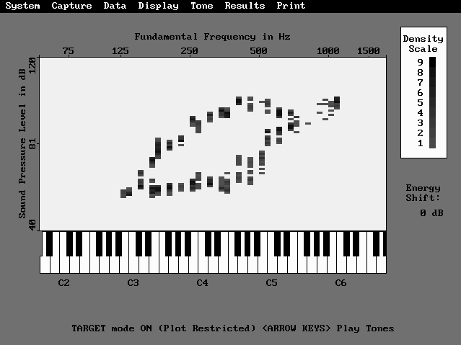

Obr. 15: Vokální pole netrénovaného normálního hlasu.

**4.3.4 Ultrazvuk**

Od roku 1997 je vzdálenost cricothyroidu předoperačně a pooperačně sonograficky  
rozhodně. K tomuto účelu bylo použito ultrazvukové zařízení od společnosti Siemens.  
Erlangen s lineárním převodníkem 7,5 MHz v režimu B. The Pacienti byli položeni na záda s hlavami nakloněnými tak, aby tím bylo dosaženo lepšího posunutí hrtanu vpředu pro lepší hodnocení  
lze použít. Určit lokalizaci štítu a V cricoidní chrupavce byl snímač zpočátku vodorovný s cricoidní chrupavkou (Průřez krku) prošel přes měkkou tkáň krku. Identifikace Měření vzdálenosti důležité audální a lebeční chrupavky štítné žlázy Hrana cricoidní chrupavky včetně vlastního měření byla provedena sagitálně Převodník vedený k cricoidní chrupavce (podélná část krku) ve střední linii  
Krk. V této poloze byla chrupavka stanovena přesně Oprava obrazu a následné měření vzdálenosti kurzorem. Vyšetřování bylo dokumentováno pomocí papírové tiskárny.

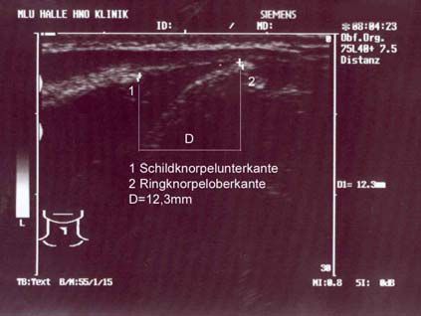

Obr. 16: Ultrazvuk předoperační: Vzdálenost mezi štítem

A)Předoperační: Cricoidní chrupavka je přibližně 12 mm.

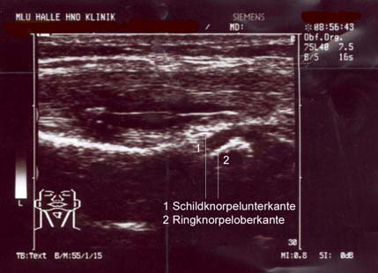

B) pooperační: cricoidní chrupavka je vytažena trochu pod chrupavku štítné žlázy, nelze kranio-kaudálně měřit žádnou vzdálenost.

**4.3.5 Spirální CT hrtanu**

Souběžně se sonografií jsme vyšetřili hrtan 34 pacientů v letech 1997 až 2001 pomocí spirálního CT (SOMATOM PLUS-S, Siemens). Cílem vyšetření je před a pooperačně určit vzdálenost cricothyroidu a délku hlasivek, aby bylo možné předem určit pravděpodobnost úspěchu při zvýšení hlasu. Posuv stolu byl 3 mm, tloušťka řezu 3 mm při 120 kV, 210 mAs a matice 512 x 512. Plátky byly rekonstruovány na 1 mm v axiálním směru. Celé vyšetření trvalo asi 10 minut. Pacienti byli vyšetřeni s mělkým, dokonce i dýcháním. Pacienti byli poučeni, aby se nehýbali a zejména nepolkli, aby se během vyšetření zabránilo pohybu hrtanu a tím rozmazání obrazu. Testy byly prováděny nativně, tj. bez kontrastního činidla. Axiální skeny byly hodnoceny v kostním okně a ve 28 případech byly provedeny další saggitální rekonstrukce.

4.3.5.1 Měření vzdálenosti cricotyreoidální vzdálenosti Cricotyreoidální vzdálenost byla měřena jako úspěšnost operace a byla stanovena měřením v rekonstrukcích a / nebo počítáním jednotlivých řezů. Vzdálenost mezi spodním okrajem chrupavky štítné žlázy a horním okrajem chrupavky cricoid byla měřena u 42 pacientů nebo byly spočítány snímky mezi chrupavkou štítné žlázy a cricoid. Počet skenů pro řezy 1 mm odpovídá přibližně vzdálenosti cricothyroidu. 4.3.5.2 Měření délky hlasivek Délka hlasivek mohla být stanovena pomocí řezů rekonstruovaných příčně ve spirálovém CT, protože hodnoty musely být stanoveny zpětně do značné míry. Byla měřena vzdálenost mezi arytenoidní chrupavkou a hlasivkovým procesem na štítné chrupavce. Pokus měřit délku hlasivek pomocí saggitální rekonstrukce selhal kvůli často relativně špatnému vymezení malého hlasového procesu a zpětně již nezjistitelných údajů CT pro rekonstrukci a) b)

**Obr. 17:** Spirální CT hrtanu, 3D rekonstrukce

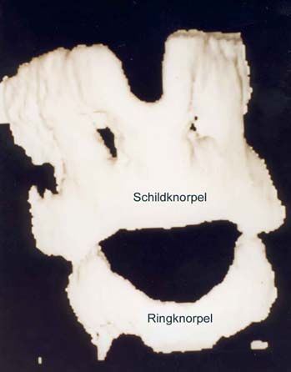

a)**čelní znázornění** štítné žlázy a cricoidní chrupavky, před operací,

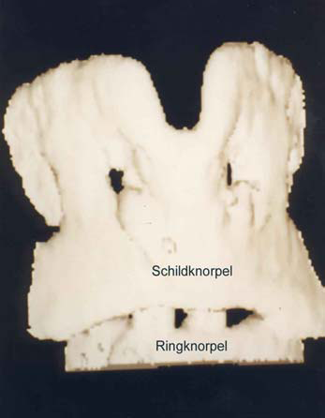

**b) čelní znázornění** štítné žlázy a cricoidní chrupavky, pooperačně. Je vidět výrazně menší vzdálenost cricothyroidu

4.3.5.2 Měření délky hlasivek

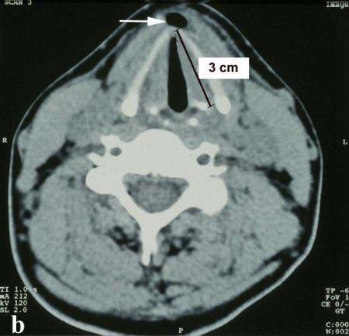Délka hlasivek byla zobrazena příčně pomocí spirálního CT skenu jsou určeny rekonstruované vrstvy, protože hodnoty jsou do značné míry muselo být stanoveno zpětně. Vzdálenost mezi Ary chrupavka a hlasový proces chrupavky štítné žlázy. Pokus o měření délky hlasivek pomocí saggital rekonstrukce,  
selhal kvůli často relativně špatnému vymezení malého procesu vocalis a zpětně již neurčitelná data CT pro Rekonstrukce.

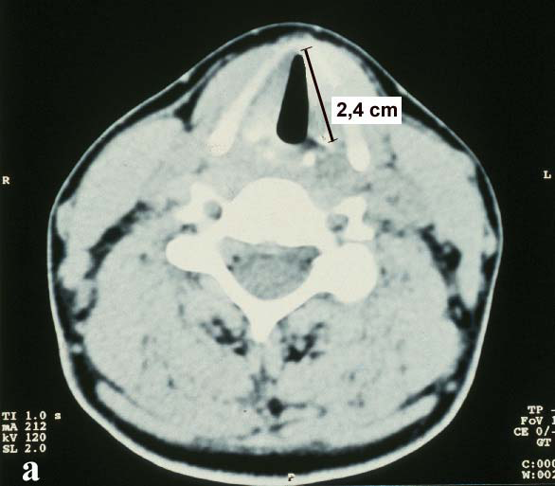

Obr. 18: Spirální CT hrtanu, a) Prezentace délky hlasivek před operací, b) Zobrazení délky hlasivek pooperačně, 🡪 související s prelaryngeální chirurgií Zachycení vzduchu

**4.4 Dotazník pro hodnocení zlepšení hlasu a terapie hlasové funkce**

Pro vyhodnocení účinků operace a pooperační logopedie byl vytvořen dotazník společně s Institutem psychologie a Ústavem řeči na Univerzitě Martina Luthera v Halle-Wittenbergu. Dotazník byl po operaci zaslán 67 transsexuálům muž-žena. Přidáním orazítkované návratové obálky byla zachována anonymita adresovaných pacientů. Z celkem 67 zaslaných dotazníků bylo 28 zpracováno a vráceno k vyhodnocení. Tato studie se zaměřila na zkoumání účinků hlasové léčby, která spočívá v hlasové chirurgii a terapii hlasových funkcí. Na základě údajů z vyšetření je zaznamenána hlasová situace transsexuálů muž-žena před a po ošetření hlasem. Cílem bylo zjistit, jak léčba hlasem ovlivňuje identifikaci hlasu a sociální integraci postižených. Dále by mělo být prozkoumáno, jak se po ošetření hlasem změní situace postižených.

**4.4.1 Struktura dotazníku**

Dotazník do značné míry sestával ze seznamu poznatků, které v závislosti na míře schválení nebo zamítnutí vycházely z dané odpovědi obr. 18: Spirální CT hrtanu, a; Reprezentace délky hlasivek před operací, b: Reprezentace délky hlasivek pooperačně, prelaryngeální operace související se začleněním vzduchu. Bylo vybráno alternativ [98]. Dotazník je třeba chápat jako subjektivní postup měření, přičemž testovaným subjektům byly dány jasně formulované šablony pro hodnocení (viz dodatek „Průzkum“). Všechny osoby se hodnotily na základě stejných charakteristik nebo vlastností zaškrtnutím specifikovaných možností odpovědi. Ve studii byl k zodpovězení otázek použit stupňovitý formát odpovědí. Tato škála odpovědí sestávala ze seznamu 5 charakteristik, např. B. 1 = platí „vůbec“ na 5 = platí „zcela“ společně (viz dotazník v příloze). 5 charakteristik škály odpovědí použitých v průzkumu se lišilo. Možnosti odpovědi nebylo možné určit na jednotném měřítku. Dalším způsobem, jak odpovědět na tento dotazník, byl dichotomický systém alternativních otázek, na které bylo třeba odpovědět „ano“ nebo „ne“. Mnoho dalších informací bylo možné získat prostřednictvím osobních komentářů testovaných osob. Průzkum zaznamenal subjektivní postoje transsexuálů mezi ženami a muži k hlasové chirurgii a terapii hlasových funkcí. Podrobně byly kladeny otázky týkající se citlivosti pacientů na hlas, očekávání hlasu, přijetí hlasu a reakce sociálního prostředí z pohledu transsexuálů muž-žena. Dotazník se skládal ze 4 částí. První stránka měla sloužit jako úvod do tématu a obsahovala pokyny, jak jej vyplnit. Na následujících stránkách byl dotazník rozdělen do následujících oblastí:

a) Demografické informace V krátké anamnéze byli respondenti požádáni, aby poskytli informace o sobě týkající se věku, školního vzdělání, profesní situace, stavu dítěte, rodinného stavu a kouření.

b) Obecné informace o osobě a hlasu Druhá část dotazníku obsahovala obecné informace o profesní situaci, muzikálu, společenskosti, změně hlasu, hlasové terapii před hlasovou operací, hlasový tlak, význam hlasu, strategie pro zlepšení hlasu, přizpůsobení hlasu a hormonální léčba. Pomocí pětibodové škály odpovědí byli transsexuálové muž-žena instruováni, aby naznačili například hlasový stres během dne nebo důležitost hlasu v různých oblastech každodenního života.

c) Informace o hlasové léčbě (hlasová operace / terapie hlasovými funkcemi) V této části byly informace o hlasu požádány před hlasovou léčbou, o typu hlasové léčby a hlasové terapii před hlasovou operací. Oblast „hlasové chirurgie“ zahrnovala otázky týkající se prvního kroku léčby. Bylo důležité vědět, zda pacienti v tomto ohledu dostali doporučení a jaká podpora byla poskytnuta během hlasové operace. Dále bylo zaznamenáno, která očekávání existovala s ohledem na zvýšení hlasu, jak byla očekávání splněna a jak spokojení byli testovaní s výsledkem hlasové operace. Oblast „terapie hlasovými funkcemi“ zaznamenávala stejné informace jako v oblasti hlasové chirurgie. Kromě toho zazněly výroky o terapeutických sezeních, přerušeních terapie, výběru terapeuta, obtížích při provádění hlasových cvičení, odhodlání a realizaci cvičení v každodenním životě. Tuto část dotazníku uzavřely otázky týkající se identifikace s novým hlasem a spokojenosti s celkovým výsledkem léčby hlasem.

d) Informace o aktuální životní situaci: Poslední část průzkumu zaznamenala situaci po ošetření hlasem. Respondenti byli požádáni, aby učinili prohlášení o ženskosti současného hlasu, o užitečných účincích hlasové léčby v různých oblastech každodenního života a o problémových každodenních situacích před hlasovou léčbou. Poté byly položeny otázky týkající se reakcí prostředí, přijetí jako ženy a relapsu do starého hlasu. Jednotlivé otázky týkající se těchto kontaktních míst lze zjistit z vypracovaného dotazníku (viz příloha „Průzkum“). Mezi některými otázkami zůstal prostor pro osobní komentáře. Některé testované osoby také interpretovaly zodpovězené otázky, na které by se mělo v diskusi odkazovat. Tento dotazník nebyl standardizovaným postupem pro testování spolehlivosti a platnosti. Je to prostě Pokus představit celý problém pomocí malé skupiny testovaných osob.

**4.5 Statistické metody**

Shromážděná data byla vyhodnocena pomocí programu statistické analýzy SPSS. Byly vypočítány popisné statistiky a korelace mezi jednotlivými hodnotami. Analýzy rozptylu a t-test pro párové vzorky byly použity pro testování statistické významnosti rozdílů v průměrných hodnotách. V případě významných odchylek od předpokladu normální distribuce nebo v případě ordinálně škálovaných znaků byl použit vícenásobně korigovaný Wilcoxonův test. Byl proveden test chí-kvadrát pro testování procentních rozdílů. Při porovnání několika položek na jednu otázku byly Bonferroniho p-hodnoty opraveny několikrát [17, 37]. Výsledky nebo srovnání byly hodnoceny jako statisticky významné výroky s pravděpodobností chyby <5%; v případě pravděpodobnosti chyby <1% je třeba hovořit o vysoce významném účinku.

**5.0 Výsledky**

Od října 1993 do prosince 2001 podstoupilo 67 transsexuálů žena vůči ženě operaci ke zvýšení hlasu prostřednictvím krikothyroidopexie na Univerzitě Martina Luthera v Halle-Wittenberg. Pooperační kontrolní vyšetření se obvykle prováděla po ½ roce a po 1 roce. Průměrný věk pacientů byl 40 let, přičemž nejmladšímu bylo 24 let a nejstaršímu bylo 67 let (viz tab. 2). Spádová oblast sahá do celého regionu Německa i ke dvěma pacientům z Kanady a jednomu z Rakouska. Z tohoto důvodu jsme po 45 letech byli schopni provést pooperační kontrolní vyšetření až po jednom roce.

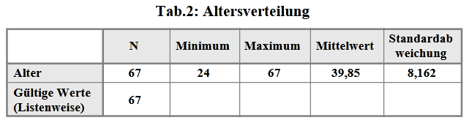

**Tabulka 2**: Distribuce věku

Standardní odchylka Až do roku 1996 včetně byl postup obvykle prováděn v lokální anestézii. Operaci provádíme v intubační anestezii od roku 1997. Pacienti zůstali v nemocnici 1 až 7 dní. Rozdílná délka pobytu byla výsledkem různých platebních metod pacientů. U transsexuálů, u nichž byl zákrok hrazen zdravotním pojištěním, byl zpravidla týdenní pobyt v nemocnici. Po 5 dnech odpočinku skončil pobyt hospitalizace zahájením terapie hlasovými funkcemi. Ve výjimečných případech, např. B. v případě zahraničních pacientů byl zákrok prováděn ambulantně nebo jako součást jednodenního pobytu na lůžku za účelem pokrytí již tak vysokých nákladů, které u. A. také způsobena dlouhou cestou pacientů, která má být udržována na co nejnižší úrovni. Tito pacienti zůstali v hotelu po zbývající dny (až týden) a jednou nebo dvakrát denně přicházeli na kliniku za účelem kontroly rány nebo hlasové terapie.

**5.1 Změna hlasu**

**5.1.1 Základní frekvence**

Pokud se podíváme na předoperační průměrný rozsah hlasu pacientů, zjistíme průměrnou hodnotu, která je 117 Hz, což odpovídá tónu B. Nejběžnější základní frekvence byly G (98 Hz), B (117 Hz) a H (123 Hz). Okamžitě po operaci byla průměrná hodnota výšky středního hlasu dis dis (155 Hz), zatímco 1 rok po operaci se střední hodnota opět zvýšila o půltón na e (166 Hz). Nejčastěji detekovatelná střední hlasová výška hlasu po operaci byla kolem c (131 Hz) a 1 rok po operaci kolem cis (139 Hz). Jak ukazuje T-test, změny průměrné výšky tónu jsou ve srovnání s předoperačními nálezy velmi významné. Pokud na druhé straně porovnáme změny přímo po operaci a po jednom roce se výše popsaný diskrétní další nárůst průměrného rozsahu hlasového projevu neukáže jako významný (viz tabulky 3 a 4).

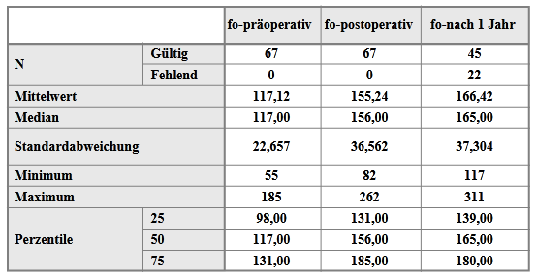

**Tabulka 3:** Průměrný rozsah hlasu (před) před operací, po operaci a po jednom roce

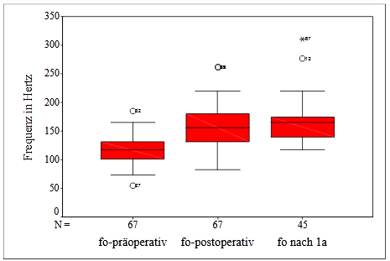

**Obr. 19:** Boxův graf znázorňující nárůst hlasu: střední hodnota se zvýšila z předoperačního B [117 Hz] na pooperační dis [156 Hz] na e [165 HZ] po jednom roce.

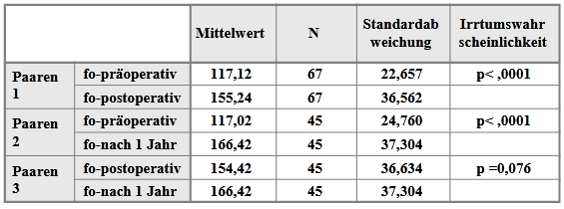

**Tabulka 4:** Porovnání průměrného rozsahu hlasu (fo) před operací, po operaci a po jednom roce (p <0,0001)

**5.1.2 Hlasový tón**

Pokud jeden porovná hlasový tón před a pooperačně a pouze jedna ženská mluvící hlas, neměl pacient před operací operaci 12% (8 pacientů) hovořilo ve středním rozsahu jasně mužských a ženských hlasů, tzv. Indiferenční poloha ostrá na e (139 - 165 Hz).

**Tab.5:** Předoperační tón hlasu

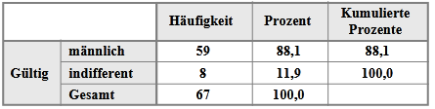

Pooperačně se 28% (19 pacientů) pohybovalo u žen a 39% (26 pacientů) v indiferentním rozmezí (viz tabulka 6). U 45 pacientů, kteří přišli o následné vyšetření po 1 roce, klesl podíl žen a indiferentních mluvících hlasů na 91%.

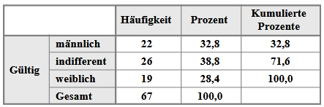

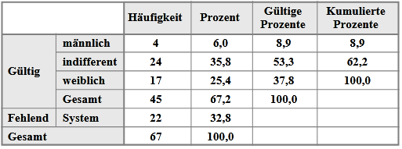

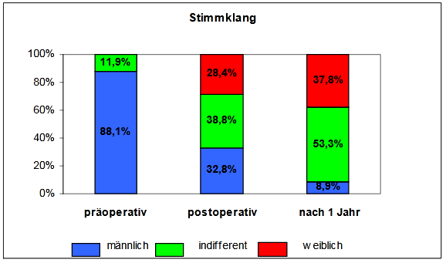

**Obr. 20:** Změna hlasového tónu po operaci a po jednom roce. Procenta

Obrázek 20 shrnuje změny hlasu způsobené fonochirurgickým zákrokem. Změny hlasu na lhostejné a ženské hlasy jsou patrné z sloupcových grafů. Protože hlasový zvuk je hodnocen řadovou stupnicí, byl proveden Wilcoxonův test. Zde vidíte, že ve srovnání před a po operaci je velmi významná změna. Totéž platí pro zvuk hlasu před a po roce. Významná je také další změna směrem k vyšším hlasům po jednom roce ve srovnání s hlasovým rozsahem přímo po operaci (viz tabulka 9). Tabulka 8 jasně ukazuje, že u žádného pacienta nebylo možné pozorovat prohloubení předoperačního tónu hlasu ve srovnání pooperačně a po jednom roce. 59,7% ze 67 pacientů vykazovalo vyšší hlasový tón po operaci, zatímco po jednom roce 84,4% ze 45 následných pacientů mělo vyšší hlasový tón ve srovnání s předoperačními hodnotami. Srovnání hlasového zvuku okamžitě po operaci a po jednom roce ukazuje další pozitivní vývoj hlasu.

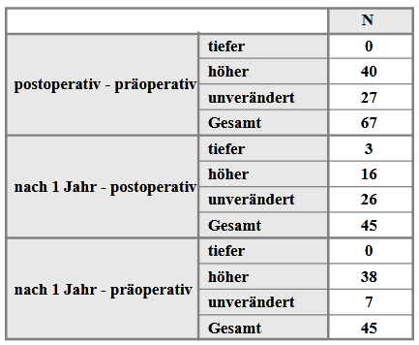

**Tab.8:** Změna tónu hlasu

**Tabulka 9:** Wilcoxonův test k porovnání hlasu před operací, po operaci a po jednom roce 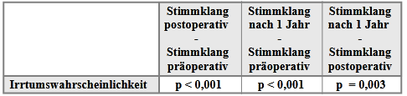

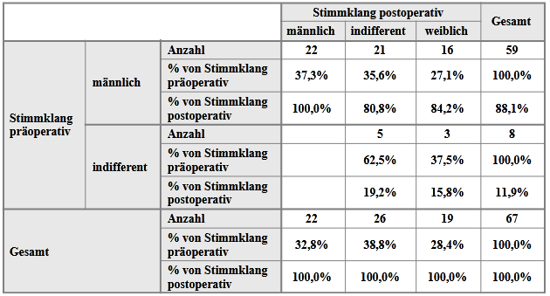

**Tabulka 10:** Křížová tabulka: předoperační hlasový tón - hlasový tón po operaci

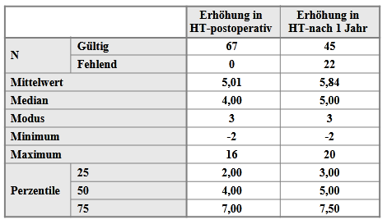

**Tab.11:** Zvýšení hlasu v půltónech

U 63 z celkového počtu 67 pacientů (91%) bylo po operaci dosaženo zvýšení průměrné výšky tónu mluvení. Průměrné zvýšení bylo 5 půltónů, což zhruba odpovídá intervalu čtvrtiny (viz tabulka 11). Pacienti byli podle změny hlasu rozděleni do skupin „do hloubky“, „nezměněné“, „nízké“, „střední“, „dobré“, „velmi dobré“. U 20,9% (14 pacientů) došlo k mírnému zvýšení o 1 až 2 půltóny. 34,3% (23 pacientů) vykázalo mírný nárůst 3 - 5 půltónů, 20,9% (14 pacientů) dobrý nárůst o 6 až 12 půltónů a 18% (12 pacientů) velmi dobrý nárůst o více než 12 půltónů . Pouze u 6% (4 pacienti) nemohlo být dosaženo zvýšení nebo 2 ze 4 pacientů (3%) vykázaly prohloubení hlasu (viz tab. 12 a obr. 21).

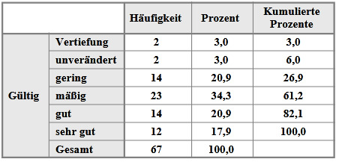

**Tabulka 12:** Frekvenční tabulka: zvýšení hlasu ve skupinách polotónů po operaci

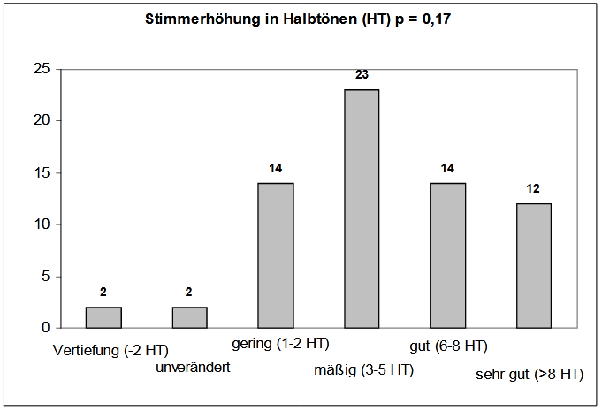

**Obr.21:** Zvýšení pooperačního hlasu v půltónech p = 0,17

Následné vyšetření provedené u 45 pacientů po 1 roce za účelem zaznamenání dlouhodobých výsledků prokázalo stabilitu a další zvýšení v průměru o 1 půltón. Test párových vzorků ukazuje, že mezi nárůstem půltónu bezprostředně po operaci a změnou po 1 roce nelze detekovat žádné významné změny. To znamená, že provozní výsledek je stabilní i po 1 roce (viz tab. 13).

**Tab.13:** Wilcoxonův test: srovnání nárůstu polotónů pooperačně a po jednom roce

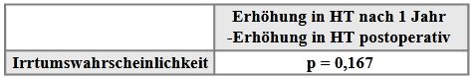

Podíváme-li se na rozdíly v hodnotách polotónů pooperačně a individuálně po jednom roce, je vidět, že u 10 pacientů (22,2%) došlo k prohloubení hlasu z -1 půltónu na -5 půltónů, u 14 pacientů (31, 1%) nebyla nalezena žádná změna a u 21 pacientů (46,7%) došlo k dalšímu zvýšení hlasu až o 13 půltónů (viz tabulka 14).

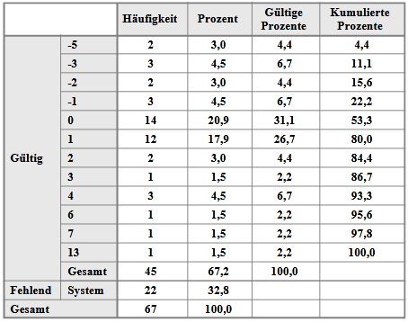

**Tab. 14:** Statistika frekvence: Rozdíl v půltónech po 1 roce ve srovnání s bezprostředně po operaci

**5.1.4 Výběr materiálu dlahy**

Od 67 operovaných pacientů byly použity titanové mini destičky ke stabilizaci štítné žlázy a cricoidní chrupavky u 28 pacientů (41,8%). U 39 pacientů (58,2%) byl materiál destičky tvořen Lactosorbem. Pokud porovnáte nárůst polotónů s použitým materiálem desky, můžete vidět, že pooperační nárůst polotónů mezi titanem a LactoSorb® se liší přibližně o půltón. Statisticky však nebylo možné prokázat žádný významný rozdíl. Dlouhodobé kontroly po jednom roce vykazují statisticky významně stabilní výsledek pro oba panelové materiály (viz tab. 16 a obr. 22). Statistické rozdíly nebylo možné určit.

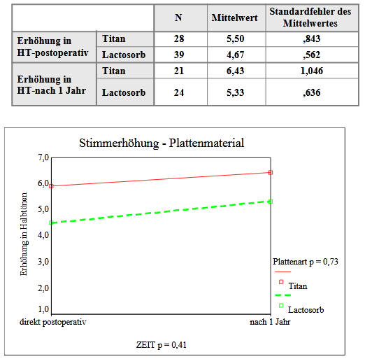

**Tab.15:** Zvýšení polotónu v závislosti na materiálu desky

Vztah mezi použitým materiálem destičky a počtem revizních operací nemohl být také statisticky stanoven. Z celkového počtu 10 revizních operací bylo 5 pacientů, u nichž byl použit titan, a rovněž 5 pacientů, u nichž byly ke stabilizaci použity resorbovatelné destičky LactoSorb® (viz tab. 16).

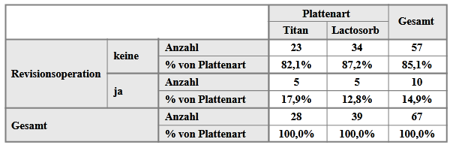

**Tab.16:** Křížový stůl: Revizní operace - typ desky (p = 0,57)

**5.1.5 Hlasové pole**

Změny vokálního rozsahu a dynamiky hlasu bylo možné vyhodnotit před a po operaci celkem u 53 pacientů a po jednom roce u 33 pacientů. U chybějících 14 nebo 12 pacientů nemohlo být zaznamenáno žádné hodnotitelné hlasové pole kvůli nedostatku muzikálu. Obr. 22: Závislost zvýšení stoupání ve vztahu k použitému deskovému materiálu 65 Hlasový rozsah Pokud jde o rozsah hlasů, byla po operaci zjištěna velmi významná omezení (viz tabulky 17, 18 a 19).

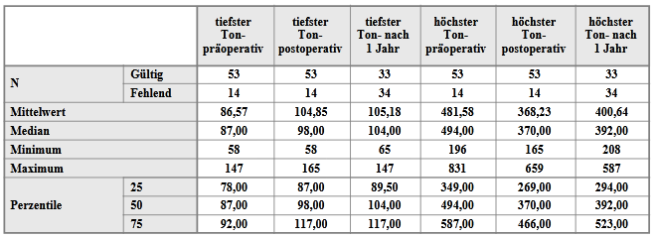

**Tab. 17:** Hlasovací rozsah

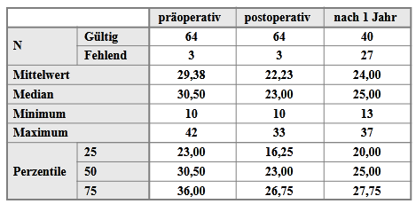

**Tab.18:** Vokální rozsah v půltónech

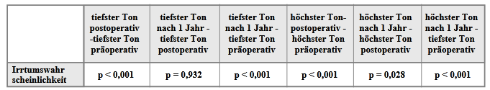

**Tabulka 19:** Wilcoxonův test na proměnné vokálního rozsahu

Průměrný rozsah rozteče byl 29 půltónů před operací, tj. H. 2 ½ oktáv a po operaci byl snížen na 22 půltónů - téměř 2 oktávy. Výška hlasu a hloubka se snížila u 77% (41 pacientů) (viz tab. 20). Rozsah vysokých tónů byl více ovlivněn omezeními než nízké frekvence, s průměrnou ztrátou 5 půltónů ve vysokých tónech a 3 půltónů v nízkých frekvencích. 23% pacientů nevykazovalo žádné prohloubení hlasového pole ani zvýšení výšky a / nebo hloubky (zvýšení výšky v průměru o 7 půltónů, zvýšení hloubky 4 půltónů). Následné vyšetření po jednom roce ukázalo, že vysoká frekvencí byl zaznamenán vysoce významný zisk v průměru jednoho půltónu, zatímco v nízkofrekvenčním rozsahu nebyly zjištěny žádné významné změny ve srovnání s hodnotami bezprostředně po operaci (viz tabulka 19). Navzdory zvětšení rozsahu výšky tónu nebylo znovu dosaženo mezí předoperačního hlasového pole.

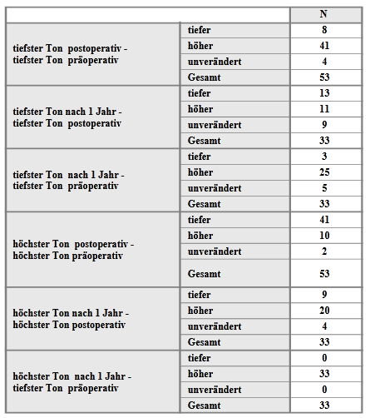

**Tab.20:** Změna hlasového rozsahu pooperačně a po jednom roce

*Dynamika hlasu*

Pokud se podíváte na dynamický rozsah, musíte si zde také všimnout jasného pooperačního omezení. Téměř všichni pacienti vykazovali pooperační omezení objemu, což ve větší míře ovlivnilo křivku Forte. Schopnost generovat měkké tóny byla do značné míry zachována ihned po operaci, i když průměrné omezení v klavírním rozsahu kolem 3 dB bylo velmi významné. Kontroly po jednom roce rovněž neprokázaly v tomto ohledu žádné významné změny (viz tabulky 21 a 22).

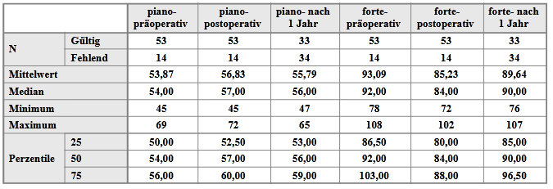

**Tab. 21:** Statistiky kmitočtů pro dynamiku hlasu

Fortekurve vykázala velmi významná omezení v průměru 8 dB bezprostředně po operaci, která se po jednom roce opět snížila natolik, že ve srovnání s předoperačními hodnotami nebylo možné stanovit žádné významné rozdíly (viz tab. 22). Globální změna ve třech časových bodech (předoperační, pooperační a po jednom roce) v multivariačním testu je také velmi významná.

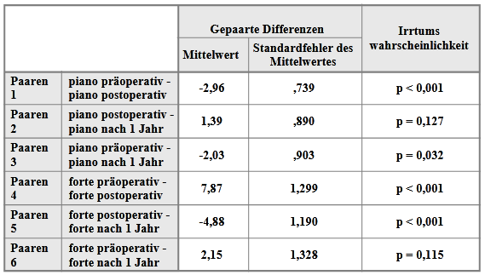

**Tab.22:** T-test pro proměnné dynamiky hlasu

Celkově byl hlasový dynamický rozsah snížen z předoperačně přibližně 40 dB na pooperačně přibližně 29 dB, tj. O 11 dB. Po roce se hlasová dynamika zvýšila v průměru o 5 až přibližně 34 dB (viz Tab. 23). Předoperační hodnoty však obecně opět nebyly dosaženy. V T-testu se tyto změny ukázaly jako velmi významné, i když byly opraveny vícekrát (viz tab. 24). Globální odchylka za tři časové body je také nesmírně významná.

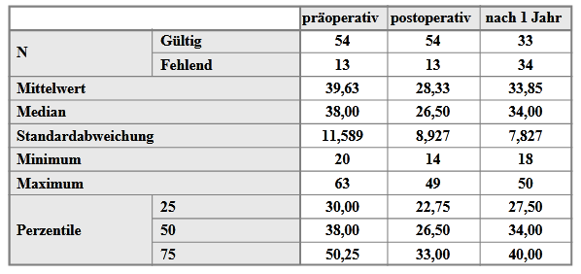

**Tab.23:** Hlasový dynamický rozsah

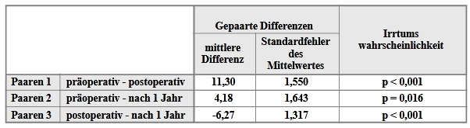

**Tab.24:** T-test pro hlasový dynamický rozsah

**5.2 Chondrolaryngoplastika**

Chondrolaryngoplastika WOLFORT byla provedena stejným způsobem u 27 pacientů (40,3%). U všech pacientů bylo dosaženo dobrého kosmetického výsledku (viz obr. 23).

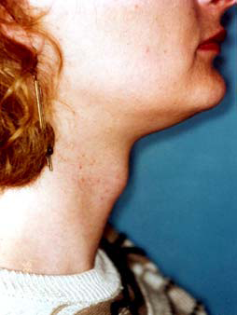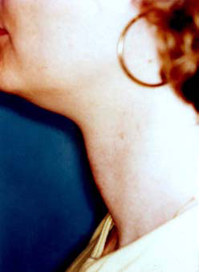

A) - předoperační B) - pooperační

**Obr. 23:** Chondro laryngoplastika podle WOLFORD - kosmetický výsledek

Plastická operace hrtanu neměla žádný vliv na zvýšení hlasu. Srovnání výsledků po jednom roce také neprokázalo v tomto ohledu žádné významné rozdíly (viz tabulka 25).

**Tab. 25:** Srovnání chondrolaryngoplastiky se zvýšeným hlasem v půltónech

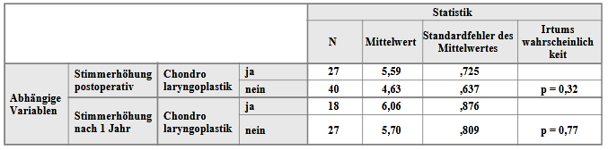

**5.3 Komplikace a revizní operace**

Komplikace Pokud jde o pooperační průběh, nedošlo k žádným vážným komplikacím. Byly ojedinělé případy kontrolovatelných poruch hojení ran v důsledku infekce nebo nekompatibility šicího materiálu. V těchto případech došlo ke zpožděnému, ale úplnému uzdravení. Pouze u jednoho pacienta došlo k těžké infekci rány, která si vyžádala revizní operaci s odstraněním stehů a dlah.

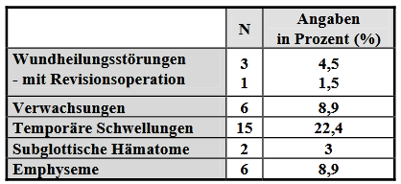

**Tabulka 26:** Komplikace N Údaje v procentech (%)

V 6 případech (8, 9%) se vytvořily adheze mezi vnější kůží a podkožní vrstvou, které vedly ke zjizveným, kosmeticky nepříznivým deformacím na pokožce krku, zejména při polykání. Dočasné otoky v oblasti rány se vyskytly u 15 pacientů (22,4%) a v jednotlivých případech u malých subglotických hematomů bez zhoršeného dýchání. Tyto změny byly absorbovány do 14 dnů. U 6 pacientů (8,9%) jsme pozorovali mírný pooperační emfyzém, který spontánně odezněl během týdne. Revizní operace U 9 pacientů (13,4%) byla provedena revizní operace po průměrném 13 měsících v důsledku subjektivního nedostatečného zvýšení hlasu nebo prohloubení hlasu ve srovnání s bezprostředně pooperačními hodnotami (viz tabulka 27). Revizní operace (1,5%) byla způsobena výše uvedeným. Byla provedena porucha hojení ran.

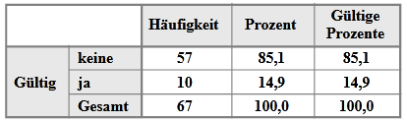

**Tab.27:** Revizní operace

U 5 pacientů (7,5%) byly drátové stehy znovu napnuty nebo byly stehy znovu aproximovány pomocí desek Minni. Ve 4 případech (6%) nedocházelo k dodatečnému napínání v důsledku silného zjizvení v oblasti rány. Jeden pacient chtěl, aby byly titanové mini destičky odstraněny kvůli subjektivním pocitům.

Pouze u 3 pacientů bylo možné po revizní operaci zvýšit střední hlasitost tónu o 1 až 2 půltóny. Během celého studijního období bylo zjištěno, že neexistují žádné významné rozdíly, pokud jde o zvýšení hlasu v půltónech, bez ohledu na to, zda došlo k revizi nebo ne (viz tabulky 28 a 29).

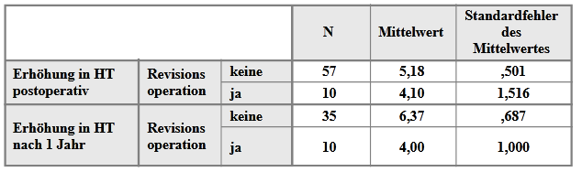

**Tabulka 28:** Operace revize T-testu a zvýšení hlasu v půltónech (HT)

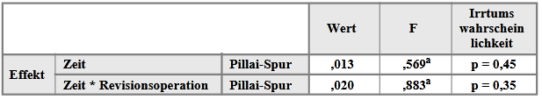

**Tab. 29:** Vícerozměrný test pro zvýšení hlasu v závislosti na revizi

**5.4 Řečová terapie (Logopedie)**

26 ze 45 sledovaných pacientů (57,8%) podstoupilo po operaci řeči po operaci, aby se zvýšil jejich hlas (viz tabulka 30).

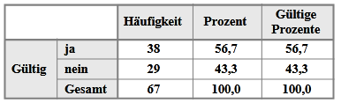

**Tab.30:** Logopedická terapie

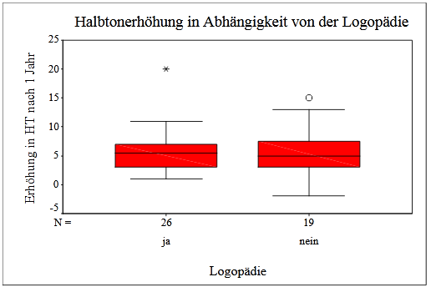

**Obr. 24:** Schéma boxového diagramu znázorňující závislost zvýšení půltónu po jednom roce na logopedii

Na rozdíl od pacientů bez pooperační léčby hlasovým cvičením bylo možné u vyšetřovaných případů po jednom roce zaznamenat mírnou tendenci k dalšímu zvýšení průměrné výšky hlasu. Je však třeba poznamenat, že prohloubení hlasu bylo také zjištěno v 6 případech s logopedickou terapií, zatímco prohloubení hlasu bylo zjištěno pouze ve 4 případech bez logopedické terapie (viz Tab. 31 a Obr. 24). Významné změny s ohledem na rozdíly polotónů přímo po operaci a po jednom roce nebylo možné u logopedické léčby určit (viz tabulka 32).

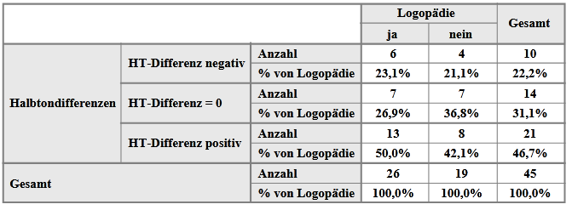

**Tabulka 31:** Křížový stůl: půltónový rozdíl (HT po operaci - HT po 1 roce) ve srovnání s logopedií

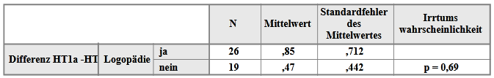

**Tab. 32:** Význam nárůstu půltónu ve srovnání s logopedií

Při bližším zkoumání změn hlasu po delší dobu s ohledem na změnu výšky tónu, která je viditelná pro posluchače, je zřejmý pozitivní vliv logopedické terapie (viz tab. 33).

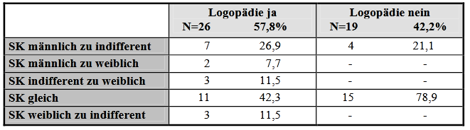

**Tab.33:** Porovnání hlasového zvuku (SK) v závislosti na logopedické terapii (N = 45)

Z 21 pacientů s dalším zvýšením průměrné výšky tónu mluvení došlo ke změně výšky tónu v 16 případech. Z toho 12 pacientů dostávalo logopedickou terapii (viz tabulky 31 a 33). Ve skupině s prohloubením hlasu v dlouhodobém výsledku došlo pouze u 3 z 10 pacientů ke změně hlasové výšky k nižší výšce, přičemž tito pacienti podstoupili logopedii. Zbývajících 7 pacientů v této skupině, kteří vykazovali depresi, ale byli schopni udržet svůj hlas, bylo téměř rovnoměrně rozděleno mezi obě skupiny.

**5.5 Laryngoskopie**

Nedílnou součástí diagnózy byla před- a pooperační laryngoskopie. Před operací byla věnována pozornost tomu, zda poruchy hlasu, jako je hyperfunkční dysfonie, která je častěji pozorována u transsexuálů muž-žena, byla doprovázena organickými změnami hlasivek. U našich pacientů jsme nezjistili žádné výrazné sekundární organické změny. U přibližně poloviny pacientů byla zjištěna hyperfunkční porucha hlasu, ale bez závažných organických změn. Počáteční organické příznaky projevu jedna  
Častější byla však hyperfunkční dysfonie, jako je zesílení hlasivek. Laryngoskopie také umožnila získat přehled o poměrech délek a objemu hlasivek.

**Obr. 25:** Laryngoskopický obraz: mužský hrtan, před operací, normální nález v A) respirační B) fonační poloze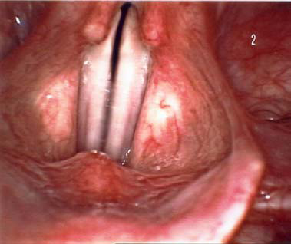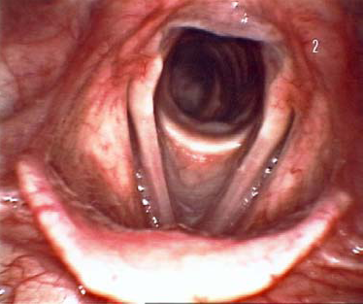

Častější byla však hyperfunkční dysfonie, jako je zesílení hlasivek. Laryngoskopie také umožnila získat přehled o poměrech délek a objemu hlasivek. Pooperačně byla laryngoskopie použita k vyloučení komplikací, jako je krvácení nebo otoky v oblasti hlasivek. Nepodařilo se nám změřit délku hlasivek pomocí laryngoskopie. Bylo možné provést pouze srovnání subjektivních dojmů před a po operaci.

**5.6 Diagnostické zobrazování**

V letech 1997 až 2001 bylo 42 pacientů na Klinice diagnostické radiologie předoperačně vyšetřeno na CT a 33 pacientů pooperačně. Zde byla určena vzdálenost cricothyroidu. Délka hlasivek mohla být retrospektivně vyšetřena u 28 pacientů před operací a u 16 pacientů po operaci. U 31 ze 42 pacientů byly také provedeny sagitální rekonstrukce ze souboru spirálních CT dat (viz obr. 26).

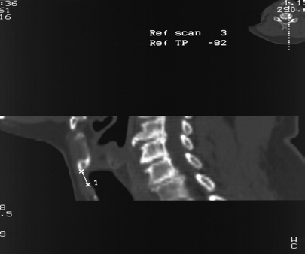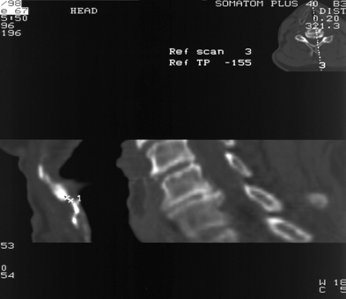

A)předoperační B) pooperační

**Obr. 26:** Reprezentace chrupavky štítné žlázy a cricoidu ve spirálovém CT po sagitální rekonstrukci: Vzdálenost je 12 mm před operací a přibližně 1 mm po operaci.